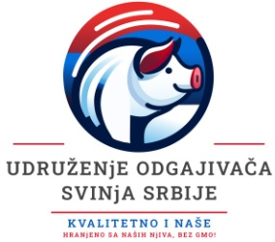
UDRUŽENJE ODGAJIVAČA SVINJA SRBIJE
Narodnog fronta 21/6/607, Novi Sad, Srbija
------------------------------------------------------------------------------------------------------------------------------------------------------------------------------------------------------------------------------------
PIB: 112401989 • MB: 28319924 • E-mail: info@uoss.co.rs • www.uoss.co.rs
Obrazac za PRAVNA LICA
PRIJAVA ZA UČLANJENJE U UDRUŽENJE OGAJIVAČA SVINJA SRBIJE
Podaci o podnosiocu prijave:
Naziv pravnog lica: _____________________________________________________________
Adresa sedišta: ________________________________________________________________
Adresa farme: _________________________________________________________________
Matični broj: __________________________ PIB:___________________________________
Zakonski zastupnik (ime i prezime, JMBG):___________________________________________
_____________________________________________________________________________
Kontakt telefon:___________________ E-mejl adresa:_________________________________

U skladu sa čl.5 Statuta UDRUŽENJA ODGAJIVAČA SVINJA SRBIJE, daje se sledeća:
IZJAVA O PRISTUPANJU I PRIHVATANJU PRAVA I OBAVEZA KOJA PROISTIČU IZ ČLANSTVA U UDRUŽENJE ODGAJIVAČA SVINJA SRBIJE
Ovom izjavom potvrđujem da pristupam u članstvo Udruženja odgajivača svinja Srbije i prihvatam sva prava i obaveze utvrđene Statutom i drugim opštim aktima Udruženja, da ću se pridržavati ciljeva Udruženja i pravila za rad, kao i da ću čuvati ugled Udruženja.

____________________________ _______________________________
(mesto i datum) (MP i potpis)
*Čitko popunjen i overen obrazac dostaviti lično ili poslati na adresu Udruženja odgajivača svinja Srbije.

